Нєдогонов Дмитро Володимирович
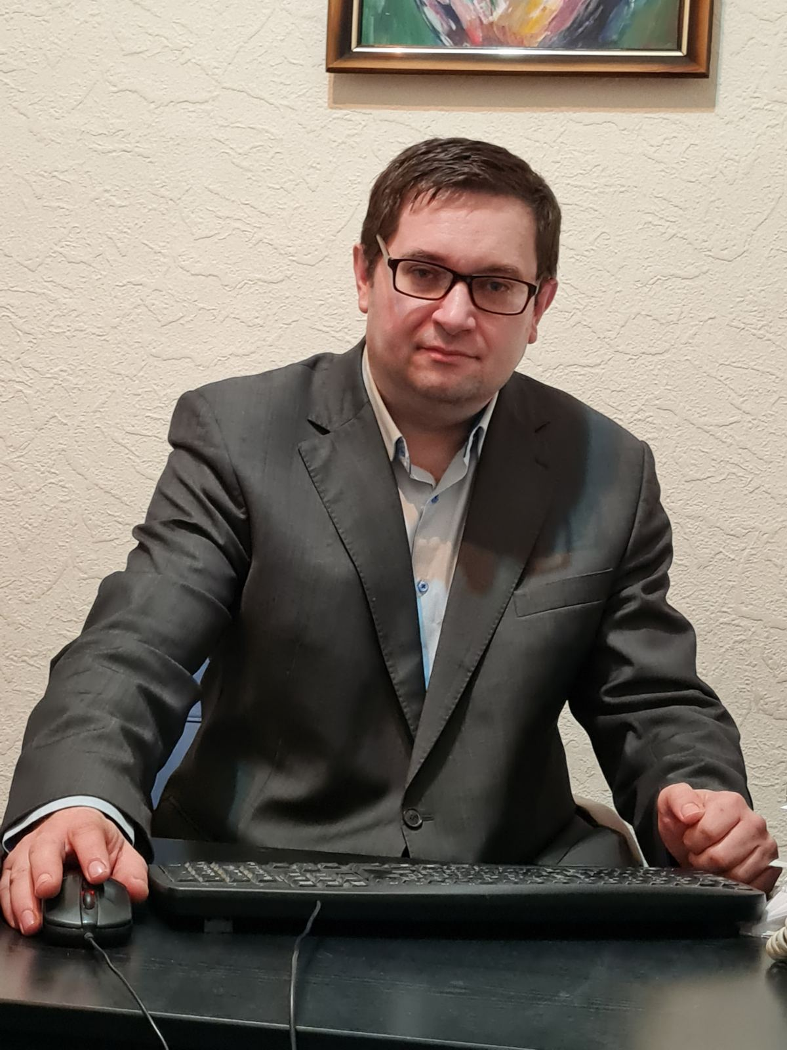
г. Харків
e-mail: nedogonovdv@gmail.com
+380989781570

Освіта
ХГУ «Народна українська академія»,
спеціальність «Соціологія»,
Магістр соціології – 2005
Кандидат соціологічних наук - 2008

Підвищення кваліфікації: ЄБРР тренінгова програма «Facilitation: strategy for business» - Страсбург (2014); міжнародна школа фасілітації (2018, 2019, 2020); MBS «Facilitation for Donate Foundation» - Единбург (2018); МBO «Тренінгова робота у комунікації» - Київ (2019).

Досвід тренінгової роботи, фасилітаційна, експертна діяльність (за останні 2 роки)

2023 ГО «Українська монолітність» - консультування і розробка стратегічних документів МіО; політики з цифрової безпеки – 40 годин
2023 ГО «Об’єднання дружин і матерів захисників України», - менеджер з моніторингу і оцінки. (проєктна діяльність)
2023 ГО «Гендерний креативний простір», - консультування по розробці Політики з цифрової безпеки. – 20 годин.
2022 Стратегічна фасилітаційна сесія UBC UK LTD – побудова системи МіО. (ТОП персонал).
2022 ГО БОБФ «Янголятко» - менеджер з МіО (поектна діяльність)
2021 Спільний проєкт БОБФ «Соціолайф» та Євроконсорціум - експертна робота з стратегії МіО та управління персоналом.
2021 Тренінг «Підвищення рівня групової роботи у закладі освіти підприємницького типу», ХВНВЦ.
2021 ГО «Ветеран», побудова системи МіО – 60 годин.
2021 ТОВ «ACCORDO», фасилітаційна робота, експертна робота – 40 годин.

Досвід (комерційна діяльність)

2017 – 2022 Виконавчий бізнес партнер ТОВ «Агропромислова група «Діалог», бренд «Каштан», мережа громадського харчування, власне виробництво.
2015 – 2017 Заст.генерального директора з управління персоналом «Gastranomic Association» (мережа громадського харчування, проєкты: Кофеін, Коффішка, Churrasco, власне виробництво).

2012 – 2015 СП «TILE LTD» - бізнес партнер, виробництво і оптова торгівля. Укрїна-Європа.

2010 – 2012 Корпорація промислових підприємств ІГ УПЕК - директор управління з персоналу.

2003 – 2006 ТОВ «Горизонт» - керівник управління з персоналу.
Викладацька діяльність
2006 – до сьогодні ХГУ «НУА», доцент кафедри соціології
ХНАУ ім. В. В. Докучаєва, доцент кафедри філософії, історичних і соціальних дисциплін. Керівник центру соціологічних досліджень.
EUOU University, head of coordinators east euro administration of facilitation.
Автор навчальних курсів та практичних тренінгов:
Управління персоналом
PR і реклама
Соціальний і політичний маркетинг
Організація вивчення громадської думки
Стратегічна фасилітація для бізнесу
Фасилітація командоутворення
Медіаторська бізнес сесія
Business communication
Сучасні комунікаційні технології
Мат-стат методи обробки інформації і інші.

Особисті дані 40 років, одружений, дитина.

Особистісні якості Відповідальність, комунікабельність, дипломатичність, високий рівень емпатії та емоціонального інтелекту, вміння швидко увійти до суті діла і опанувати працю, вміння працювати у команді та досягати результату, системність дій, аналітичність мислення.

